Wskaźniki cen towarów i usług konsumpcyjnych w czerwcu 2024 r.
Ceny towarów i usług konsumpcyjnych w czerwcu 2024 r. w porównaniu z analogicznym miesiącem ub. roku wzrosły o 2,6% (przy wzroście cen usług – o 6,1% i towarów – o 1,3%).
2,6%
wzrost w porównaniu
z analogicznym miesiącem
poprzedniego roku
W stosunku do poprzedniego miesiąca ceny towa-rów i usług wzrosły o 0,1% (w tym usług – o 0,5%, a ceny towarów utrzymały się na tym samym po-ziomie).

Tablica 1. Wskaźniki cen towarów i usług konsumpcyjnych w czerwcu 2024 r.
WYSZCZEGÓLNIENIE | 06 2024 |  |  | 2 kw. 2024 |  | WPŁYW ZMIAN  05 2024=  =100
WYSZCZEGÓLNIENIE | 06 2023=  =100 | 12 2023=  =100 | 05 2024=  =100 | 2 kw. 2023=100 | 1 kw. 2024=100 | WPŁYW ZMIAN  05 2024=  =100
OGÓŁEM | 102,6 | 102,2 | 100,1 | 102,5 | 101,4 | x
Żywność i napoje  bezalkoholowe | 102,5 | 103,4 | 100,7 | 102,0 | 102,3 | 0,19
Napoje alkoholowe  i wyroby tytoniowe | 103,9 | 102,6 | 100,2 | 104,2 | 101,2 | 0,01
Odzież i obuwie | 99,1 | 98,4 | 98,3 | 99,8 | 103,5 | -0,06
Użytkowanie mieszkania  lub domu i nośniki energii | 101,7 | 101,4 | 100,1 | 101,6 | 100,3 | 0,02
Wyposażenie mieszkania i prowadzenie gospodarstwa domowego | 101,7 | 100,1 | 100,0 | 101,8 | 100,2 | 0,00
Zdrowie | 102,8 | 104,2 | 100,6 | 103,2 | 101,6 | 0,03
Transport | 100,6 | 98,8 | 98,1 | 100,4 | 101,4 | -0,18
Łączność | 101,2 | 100,8 | 99,1 | 101,7 | 100,1 | -0,04
Rekreacja i kultura | 103,8 | 104,5 | 101,4 | 104,0 | 100,8 | 0,09
Edukacja | 109,0 | 101,9 | 100,1 | 109,0 | 100,6 | 0,00
Restauracje i hotele | 107,7 | 104,5 | 100,6 | 108,0 | 102,3 | 0,03
Inne towary i usługi | 104,3 | 103,0 | 100,5 | 104,4 | 101,5 | 0,03

Wpływy zmian cen na wskaźnik cen towarów i usług konsumpcyjnych ogółem
W czerwcu br. w porównaniu z poprzednim miesiącem największy wpływ na wskaźnik cen towarów i usług konsumpcyjnych ogółem miały wyższe ceny w zakresie żywności (o 0,7%), rekreacji i kultury (o 1,4%), restauracji i hoteli oraz zdrowia (po 0,6%), które podwyższyły wskaźnik odpowiednio o 0,17 p. proc., 0,09 p. proc. i po 0,03 p. proc. Niższe ceny w zakresie transportu (o 1,9%), odzieży i obuwia (o 1,7%) i łączności (o 0,9%) obniżyły ten wskaźnik odpowiednio
o 0,18 p. proc., 0,06 p. proc i 0,04 p. proc.
W porównaniu z miesiącem analogicznym poprzedniego roku wyższe ceny w zakresie żywności (o 2,2%), mieszkania (o 1,7%) oraz restauracji i hoteli (o 7,7%) podniosły ten wskaźnik odpowiednio o 0,57 p. proc., 0,44 p. proc. i 0,43 p. proc. Niższe ceny w zakresie odzieży i obuwia (o 0,9%) obniżyły wskaźnik o 0,04 p. proc.
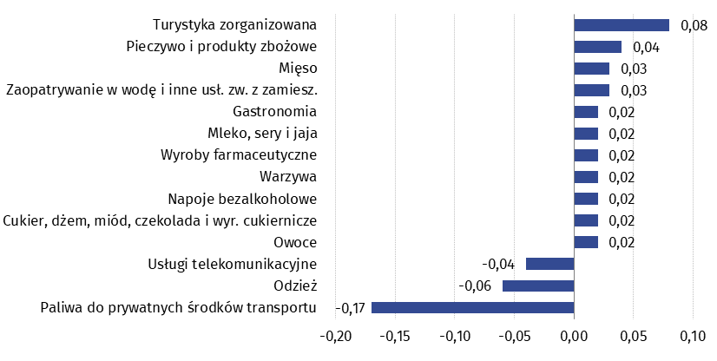
Wykres 1. Wpływ zmian cen wybranych grup towarów i usług konsumpcyjnych w czerwcu 2024 r. (w p. proc. w stosunku do miesiąca poprzedniego)
Wykres 2. System wag stosowany w obliczeniach wskaźników cen towarów i usług konsumpcyjnych w 2024 r.
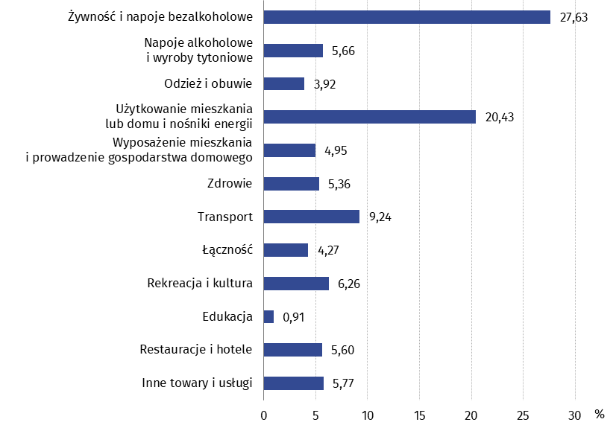
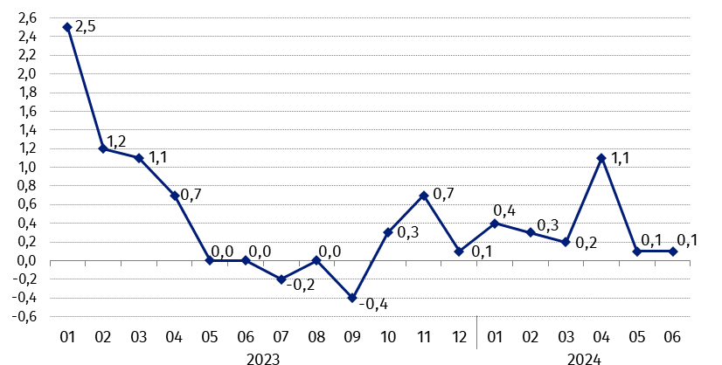
Wykres 3. Zmiany cen towarów i usług konsumpcyjnych w stosunku do okresu poprzedniego (w %)

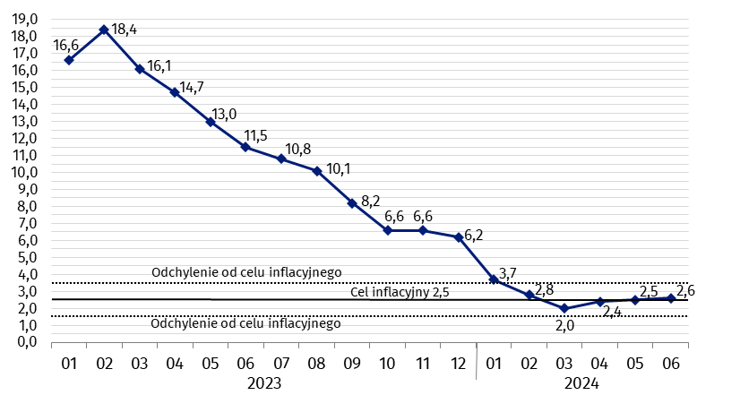
Wykres 4. Zmiany cen towarów i usług konsumpcyjnych w stosunku do analogicznego okresu roku poprzedniego (w %)
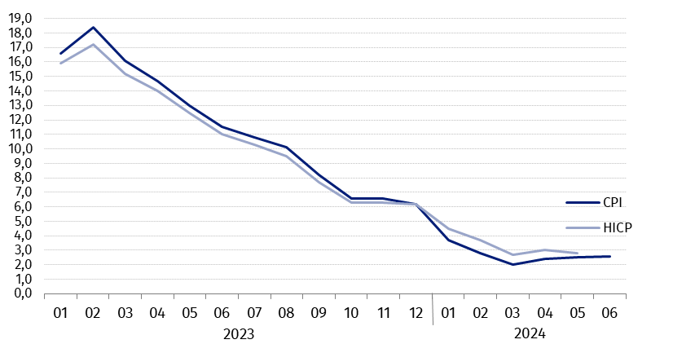
W czerwcu 2024 r. wskaźnik cen towarów i usług konsumpcyjnych znajdował się w granicach odchyleń od celu inflacyjnego określonego przez Radę Polityki Pieniężnej (2,5% +/- 1 p. proc.).

Wykres 5. Zmiany cen według wskaźnika cen towarów i usług konsumpcyjnych (CPI) oraz zharmonizowanego wskaźnika cen konsumpcyjnych (HICP) w stosunku do analogicznego okresu roku poprzedniego (w %)
Tablica 2. Wskaźniki cen towarów i usług konsumpcyjnych w czerwcu 2024 r.
WYSZCZEGÓLNIENIE | 06 2024 |  |  | 2 kw. 2024
WYSZCZEGÓLNIENIE | 06 2023=  =100 | 12 2023=  =100 | 05 2024=  =100 | 2 kw. 2023=100 | 1 kw. 2024=100
OGÓŁEM | 102,6 | 102,2 | 100,1 | 102,5 | 101,4
Towary | 101,3 | 101,6 | 100,0 | 101,2 | 101,3
Usługi | 106,1 | 103,9 | 100,5 | 106,2 | 101,7
Żywność, napoje bezalkoholowe i alkoholowe oraz wyroby tytoniowe | 102,7 | 103,3 | 100,6 | 102,3 | 102,1
ŻYWNOŚĆ I NAPOJE BEZALKOHOLOWE | 102,5 | 103,4 | 100,7 | 102,0 | 102,3
Żywność | 102,2 | 103,5 | 100,7 | 101,6 | 102,3
w tym:
Ryż | 97,5 | 101,2 | 100,9 | 97,1 | 104,5
Mąka | 96,2 | 100,2 | 99,8 | 95,5 | 99,7
Pieczywo | 104,9 | 104,7 | 100,4 | 104,8 | 103,4
Makarony i produkty makaronowe | 101,9 | 101,9 | 99,7 | 102,3 | 102,6
Mięso | 101,7 | 103,3 | 100,5 | 101,5 | 103,0
w tym:
Mięso wołowe | 103,0 | 102,6 | 100,4 | 102,4 | 102,1
Mięso cielęce | 104,5 | 102,9 | 99,7 | 104,6 | 102,3
Mięso wieprzowe | 98,2 | 100,7 | 100,4 | 98,5 | 102,4
Mięso drobiowe | 98,4 | 107,9 | 101,3 | 95,9 | 105,6
Wędliny | 104,3 | 103,0 | 100,4 | 104,7 | 102,4
Ryby i owoce morza | 101,5 | 102,9 | 100,4 | 101,3 | 102,0
Mleko, sery i jaja | 100,6 | 102,2 | 100,5 | 100,0 | 102,1
w tym:
Mleko | 98,7 | 101,5 | 99,8 | 98,4 | 101,8
Jogurt, śmietana, napoje  i desery mleczne | 102,6 | 102,9 | 100,9 | 102,0 | 102,4
Sery i twarogi | 101,4 | 102,6 | 100,6 | 100,6 | 102,4
Jaja | 96,2 | 100,0 | 99,9 | 96,1 | 100,8
Oleje i tłuszcze | 99,4 | 103,5 | 101,6 | 97,0 | 102,3
Tłuszcze roślinne | 91,3 | 101,0 | 100,6 | 89,8 | 100,9
Tłuszcze zwierzęce | 106,2 | 105,4 | 102,3 | 103,2 | 103,4
w tym masło | 107,5 | 106,1 | 102,6 | 104,1 | 103,6
Owoce | 101,2 | 102,1 | 100,8 | 98,9 | 100,0
Warzywa | 101,1 | 105,4 | 100,5 | 100,1 | 102,2
Cukier | 77,9 | 85,3 | 97,8 | 78,5 | 92,0
Napoje bezalkoholowe | 104,9 | 103,1 | 100,8 | 105,2 | 101,9
w tym:
Kawa | 101,9 | 101,1 | 99,9 | 102,7 | 101,1
Herbata | 109,3 | 103,6 | 100,4 | 110,2 | 102,2
Kakao i czekolada w proszku | 104,5 | 103,5 | 101,5 | 104,4 | 100,6
Wody mineralne lub źródlane | 104,0 | 102,2 | 100,8 | 104,4 | 101,2
Soki owocowe i warzywne | 109,9 | 107,0 | 100,8 | 110,4 | 104,8
NAPOJE ALKOHOLOWE I WYROBY TYTONIOWE | 103,9 | 102,6 | 100,2 | 104,2 | 101,2
Napoje alkoholowe | 102,3 | 101,5 | 99,9 | 102,8 | 100,8
Wyroby tytoniowe | 108,5 | 105,5 | 101,2 | 108,1 | 102,2
ODZIEŻ I OBUWIE | 99,1 | 98,4 | 98,3 | 99,8 | 103,5
w tym:
Odzież | 98,3 | 97,5 | 98,1 | 99,0 | 103,2
Obuwie | 100,8 | 101,6 | 99,1 | 101,4 | 104,4
MIESZKANIE | 101,7 | 101,2 | 100,1 | 101,6 | 100,3
UŻYTKOWANIE MIESZKANIA LUB DOMU I NOŚNIKI ENERGII | 101,7 | 101,4 | 100,1 | 101,6 | 100,3
w tym:
Opłaty na rzecz właścicieli | 105,1 | 102,3 | 100,2 | 105,3 | 101,1
Zaopatrywanie w wodę | 109,6 | 106,1 | 100,7 | 109,4 | 101,8
Wywóz śmieci | 100,9 | 100,8 | 100,1 | 101,1 | 99,8
Usługi kanalizacyjne | 110,2 | 106,1 | 100,7 | 110,0 | 101,6
Nośniki energii | 98,4 | 99,5 | 99,9 | 98,1 | 99,5
Energia elektryczna | 98,8 | 101,1 | 100,0 | 98,8 | 100,0
Gaz | 99,1 | 99,6 | 99,9 | 98,8 | 99,7
Opał | 87,2 | 91,7 | 100,2 | 86,0 | 95,3
Energia cieplna | 106,8 | 103,1 | 99,5 | 107,2 | 101,7
WYPOSAŻENIE MIESZKANIA I PROWADZENIE GOSPODARSTWA DOMOWEGO | 101,7 | 100,1 | 100,0 | 101,8 | 100,2
w tym:
Meble, artykuły dekoracyjne,  sprzęt oświetleniowy | 102,1 | 99,5 | 99,8 | 101,1 | 100,1
Urządzenia gospodarstwa domowego | 99,1 | 99,0 | 100,0 | 98,7 | 99,6
Środki czyszczące i konserwujące | 103,3 | 100,8 | 100,1 | 104,2 | 100,4
Usługi związane z prowadzeniem gospodarstwa domowego | 112,2 | 106,9 | 100,5 | 112,2 | 102,5
ZDROWIE | 102,8 | 104,2 | 100,6 | 103,2 | 101,6
w tym:
Wyroby farmaceutyczne | 99,5 | 103,0 | 100,7 | 100,0 | 101,2
Urządzenia i sprzęt terapeutyczny | 102,8 | 101,3 | 100,6 | 103,1 | 100,3
Usługi lekarskie | 109,3 | 105,9 | 100,6 | 109,4 | 102,1
Usługi stomatologiczne | 108,4 | 104,9 | 100,3 | 108,8 | 101,8
Usługi szpitalne i sanatoryjne | 110,9 | 115,0 | 100,2 | 111,2 | 106,5
TRANSPORT | 100,6 | 98,8 | 98,1 | 100,4 | 101,4
w tym:
Środki transportu | 94,5 | 96,9 | 99,2 | 95,0 | 98,3
w tym samochody osobowe | 94,2 | 96,6 | 99,2 | 94,8 | 98,1
Paliwa do prywatnych środków transportu | 101,6 | 99,9 | 97,2 | 101,3 | 102,1
Olej napędowy | 106,1 | 99,0 | 97,2 | 104,9 | 100,8
Benzyna | 100,3 | 101,6 | 97,3 | 100,4 | 103,5
Gaz ciekły i pozostałe paliwa  do prywatnych środków  transportu | 93,0 | 91,1 | 96,2 | 92,9 | 96,8
Usługi transportowe | 96,1 | 87,3 | 99,9 | 94,3 | 104,2
ŁĄCZNOŚĆ | 101,2 | 100,8 | 99,1 | 101,7 | 100,1
w tym:
Sprzęt telekomunikacyjny | 89,4 | 97,2 | 102,9 | 89,5 | 96,2
Usługi telekomunikacyjne | 101,6 | 100,9 | 99,0 | 102,1 | 100,2
REKREACJA I KULTURA | 103,8 | 104,5 | 101,4 | 104,0 | 100,8
w tym:
Sprzęt audiowizualny, fotograficzny i informatyczny | 92,7 | 95,7 | 99,4 | 92,7 | 97,9
Usługi związane z rekreacją i kulturą | 100,2 | 103,2 | 100,1 | 100,3 | 100,9
w tym:
Usługi związane z rekreacją i sportem | 107,6 | 103,7 | 100,2 | 107,7 | 101,2
Usługi związane z kulturą | 96,8 | 102,9 | 100,1 | 96,9 | 100,7
w tym opłaty radiowo-telewizyjne | 93,4 | 102,1 | 100,0 | 93,3 | 100,3
Książki | 103,4 | 97,7 | 100,5 | 105,3 | 103,6
Gazety i czasopisma | 104,2 | 105,8 | 100,6 | 103,8 | 102,1
Artykuły piśmienne, malarskie, kreślarskie | 102,2 | 100,9 | 100,0 | 103,1 | 100,8
Turystyka zorganizowana | 111,7 | 113,6 | 105,1 | 112,3 | 101,7
Turystyka zorganizowana w kraju | 103,8 | 102,7 | 102,2 | 103,6 | 101,0
Turystyka zorganizowana za granicą | 115,9 | 119,7 | 106,5 | 117,0 | 102,1
EDUKACJA | 109,0 | 101,9 | 100,1 | 109,0 | 100,6
RESTAURACJE I HOTELE | 107,7 | 104,5 | 100,6 | 108,0 | 102,3
INNE TOWARY I USŁUGI | 104,3 | 103,0 | 100,5 | 104,4 | 101,5
w tym:
Higiena osobista | 103,0 | 103,0 | 100,3 | 103,5 | 100,9
w tym:
Usługi fryzjerskie, kosmetyczne i pielęgnacyjne | 108,4 | 105,5 | 100,4 | 108,5 | 102,0
Artykuły do higieny osobistej  i kosmetyki | 101,7 | 102,5 | 100,2 | 102,3 | 100,7
Opieka społeczna | 111,1 | 105,8 | 100,0 | 111,2 | 101,2
Ubezpieczenia | 109,2 | 103,7 | 101,8 | 107,7 | 103,7
Usługi finansowe świadczone przez banki i inne instytucje | 111,6 | 105,9 | 100,3 | 112,1 | 105,0
W przypadku cytowania danych Głównego Urzędu Statystycznego prosimy o zamieszczenie informacji: „Źródło danych GUS”, a w przypadku publikowania obliczeń dokonanych na danych opublikowanych przez GUS prosimy o zamieszczenie informacji: „Opracowanie własne na podstawie danych GUS”.
Opracowanie merytoryczne:  Departament Handlu i Usług  Dyrektor Ewa Adach-Stankiewicz  Tel: 22 608 31 24 | Rozpowszechnianie:  Wydział Współpracy z Mediami  Tel. komórkowy: +48 695 255 032  Tel. stacjonarne: +48 22 608 38 04  +48 22 608 30 09  +48 22 449 41 45  e-mail: obslugaprasowa@stat.gov.pl

www.stat.gov.pl

@GUS_STAT

@GlownyUrzadStatystyczny

gus_stat

glownyurzadstatystycznygus

glownyurzadstatystyczny
Powiązane opracowania
Komunikaty i obwieszczenia Prezesa GUS
Informacje sygnalne

Temat dostępny w bazach danych
Dziedzinowa Baza Wiedzy (DBW) Ceny
Bank Danych Makroekonomicznych (BDM)
Bank Danych Lokalnych (BDL)
Wskaźniki cen (Obszary tematyczne: Ceny. Handel)
Ceny (Obszary tematyczne: Ceny. Handel)
Ważniejsze pojęcia dostępne w słowniku
Wskaźnik cen towarów i usług konsumpcyjnych
Cena detaliczna

